**PONEDELJEK, 18. 5. 2020**

TJA 7. A

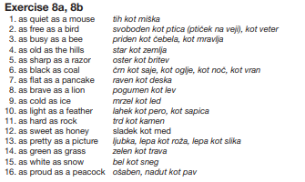

Najprej ponovi besedne zveze, ki smo se jih naučili včeraj:

**DZ str. 112,113/23ab**

Danes se bomo naučili še enega načina stopnjevanja pridevnikov.

Kaj že znamo? Ponovi:

Tom is taller than Jim.

Jim is shorter than Tom.

Ben is older than Jim.

Jim is younger than Tom.

Jim is the youngest.

Jim is the shortest.

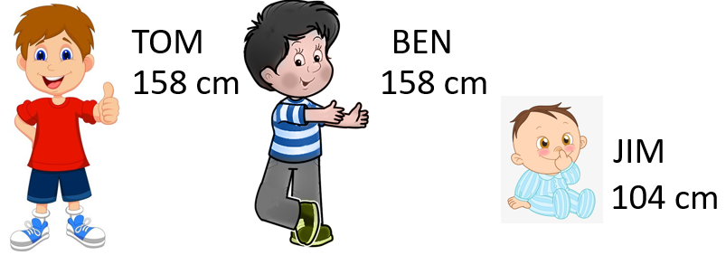

Lahko pa primerjamo tudi takole. V zvezek napiši naslov **Comparison with as.. as** (Primerjava z as…as). Poglej razlago in jo prepiši v zvezek.

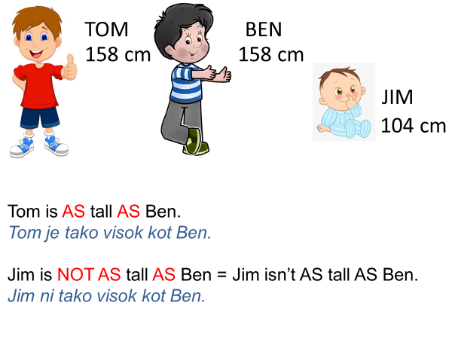

Za primerjanje dveh stvari, ki sta enaki, uporabimo strukturo AS…AS.

Za primerjanje dveh stvari, ki nista enaki, uporabimo strukturo NOT AS … AS.

Naloga: **UČ 109/7**

**Boys vs. Girls** (naslov v zvezku)

Napiši, kako se fantje in punce razlikujejo med seboj. Uporabi vse pridevnike in strukturi AS..AS ali NOT AS…AS.

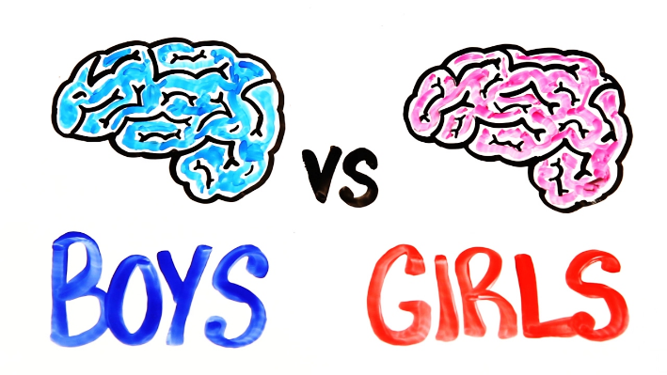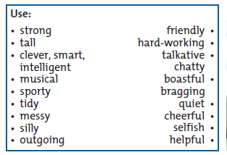

Primer:

*Girls are not as strong as boys.*

*Boys are as sporty as girls.*

Nalogo mi pošlji na moj e-naslov. Lahko jo natipkaš ali pa napišeš in fotografiraš. Časa imaš do **petka, 22. 5. 2020**.